**考点二十八、儿童生长发育指标及评价**

　　1.体重

　　<6 个月龄婴儿体重=出生体重(kg)+月龄×0.7

　　7~12 个月龄婴儿体重=6(kg)+月龄×0.25

　　2 岁至青春前期儿童体重(kg)= 年龄(岁)×2+7(或 8)

　　2.身高　出生时平均身长为 50 cm，生后第 1 年增长最快，1 岁时可达 75 cm， 2 岁时可达 85 cm。

　　身长( cm)= 年龄(岁)×6+77

　　3.头围　出生时平均 33~34 cm，1 岁时 46 cm，2 岁时 48 cm，15 岁时 54~58 cm，基本同成人。

　　4.脊柱　出生时，脊柱无生理性弯曲。

　　3 个月左右因抬头动作的发展出现颈椎前凸。

　　6 个月因独坐能力的发展出现胸椎后凸。

　　12 月龄左右开始行走出现腰椎前凸。

　　脊柱的自然弯曲至 6~7 岁才为韧带所固定。

　　5.牙齿　人一生有乳牙 20 颗，恒牙 28~32 颗，两副牙齿。 生后 4~10 个月乳牙开始萌出，13 个月未萌出者为乳牙萌出延迟。 6 岁左右萌出第一颗恒牙，6~12 岁阶段，乳牙逐个被同位恒牙替换。

　　6.高危新生儿应具有下列高危因素之一

　　(1)早产儿(胎龄<37 周)或低出生体重儿(出生体重儿<2 500 g)。

　　(2)宫内、产时或产后窒息儿，缺氧缺血性脑病及颅内出血者。

　　(3)高胆红素血症。

　　(4)新生儿肺炎、败血症等严重感染。

　　(5)新生儿患有各种影响生活能力的出生缺陷(如唇裂、腭裂、先天性心脏病等)以及遗传代谢性疾病。

　　(6)母亲有异常妊娠及分娩史、高龄分娩(≥35 岁)、患有残疾(视、听、智力、肢体、精神)并影响养育能力者等。

**考点二十九、儿童喂养与营养指导**

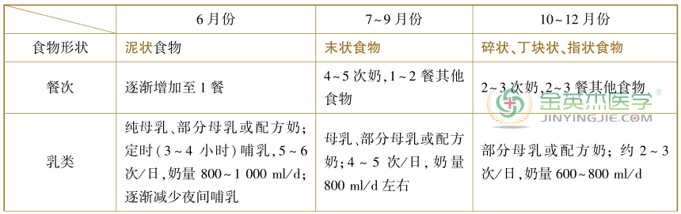

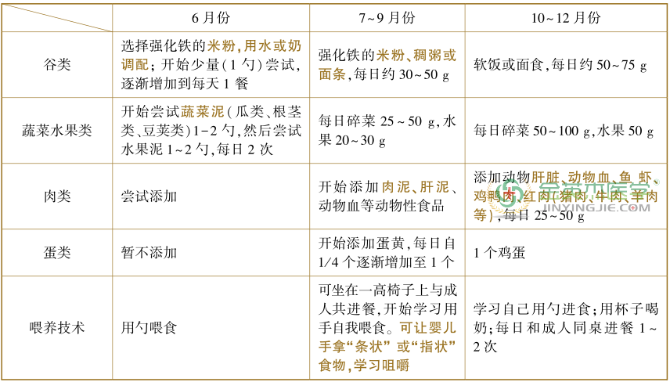

**考点三十、孕产妇健康管理**

　　(一)妊娠判定

　　1.第 13 周末之前称为早期妊娠。

　　2.第 14~27 周末称为中期妊娠。

　　3.第 28 周及其后称为晚期妊娠。

　　(二)早期妊娠

　　1.早期妊娠的判定主要是确定妊娠、胎数、胎龄，排除异位妊娠等病理情况。

　　2.停经　停经是妊娠第一体征。

　　3.早孕反应　早孕反应在停经 6 周左右出现，早孕反应多在停经 12 周左右逐渐自行消失。

　　4.尿频　前倾增大的子宫在盆腔内压迫膀胱导致孕妇产生尿频。

　　5.乳房变化　乳晕周围皮脂腺增生出现的深褐色结节称为蒙氏结节。

　　6.妇科检查　停经 6~7 周时子宫峡部极软，感觉宫颈与宫体之间似不相连，称为黑加征。

　　7.妊娠试验　临床上多用早孕试纸法检测受检者尿液，结果阳性结合临床表现可以判定妊娠。

　　8.超声检查　妊娠早期超声检查的主要目的是确定宫内妊娠。

　　9.基础体温测定　 则其早孕可能性大，高温相持续超过 3 周，高度怀疑早期妊娠可能。

　　10.胎心音　在停经 11~12 周时，可以通过超声多普勒仪听到胎心音。

　　(三)中、晚期妊娠的判定

　　1.子宫增大　正常情况下子宫高度在妊娠 36 周时最高，而后略有下降。

　　2.胎动 　有时在腹部检查时可以看到或触到胎动。

　　3.胎体　妊娠 24 周后能够区分胎头、胎背、胎臀和胎儿肢体。

　　4.胎心音　妊娠 18~20 周用听诊器经孕妇腹壁能够听到胎心音。 正常时每分钟 110~160 次。

　　5.超声检查　可了解胎儿生长发育、羊水和胎盘等情况。